DEMULTIPLEXER
Nội dung
Giới thiệu 1
Demultiplexer là gì? 1
Ứng dụng cơ bản 1
Nguyên lý hoạt động 2
Bảng chân trị (Truth Table) 2
Biểu thức logic 2
Sơ đồ mạch logic 3
Mô phỏng/Thực nghiệm 4

Giới thiệu

Demultiplexer là gì?
Bộ tách kênh (Demultiplexer) là một mạch logic tổ hợp tiếp nhận một đầu vào duy nhất và phân phối nó trên nhiều đường ra. Bộ tách kênh còn được gọi tắt là DEMUX. Vì bộ tách kênh được sử dụng để truyền cùng một dữ liệu đến các đích khác nhau, nên nó còn được gọi là bộ phân phối dữ liệu.

Ứng dụng cơ bản
Mạch tách kênh là mạch logic tổ hợp được sử dụng rộng rãi trong bộ giải mã kỹ thuật số và mạch tạo hàm Boolean.

Nguyên lý hoạt động
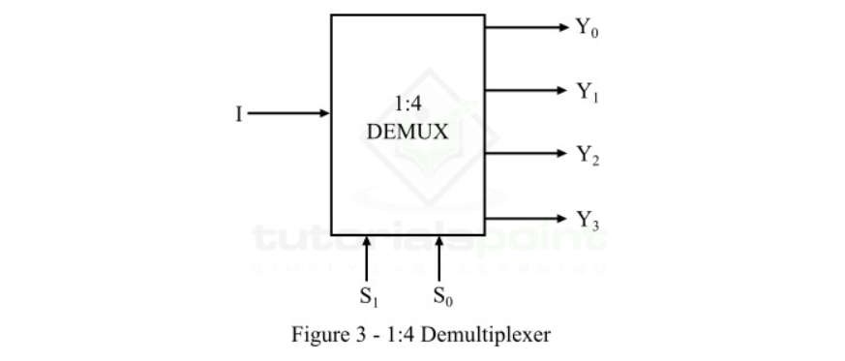
- Đầu vào: 1 input – 1 channel-out (I).
- Đường lựa chọn: 2 selection line (S1, S0).
- Đầu ra: 4 output – 4 channel-in (Y3, Y2, Y1, Y0).

Bảng chân trị (Truth Table)
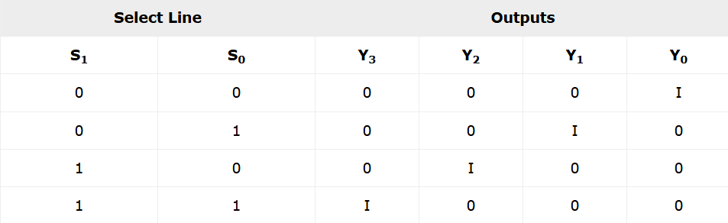

Biểu thức logic
- Y0 = S1’ ⋅ S0’ ⋅ I
- Y1 = S1’ ⋅ S0 ⋅ I
- Y2 = S1 ⋅ S0’ ⋅ I
- Y3 = S1 ⋅ S0 ⋅ I

Sơ đồ mạch logic
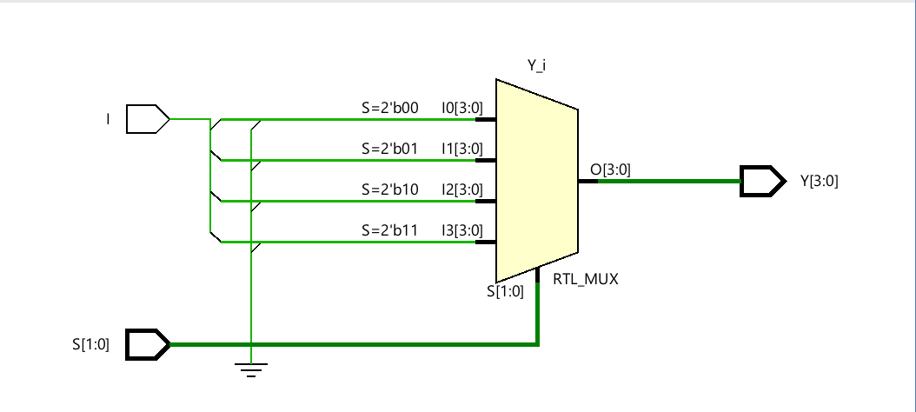

Mô phỏng/Thực nghiệm
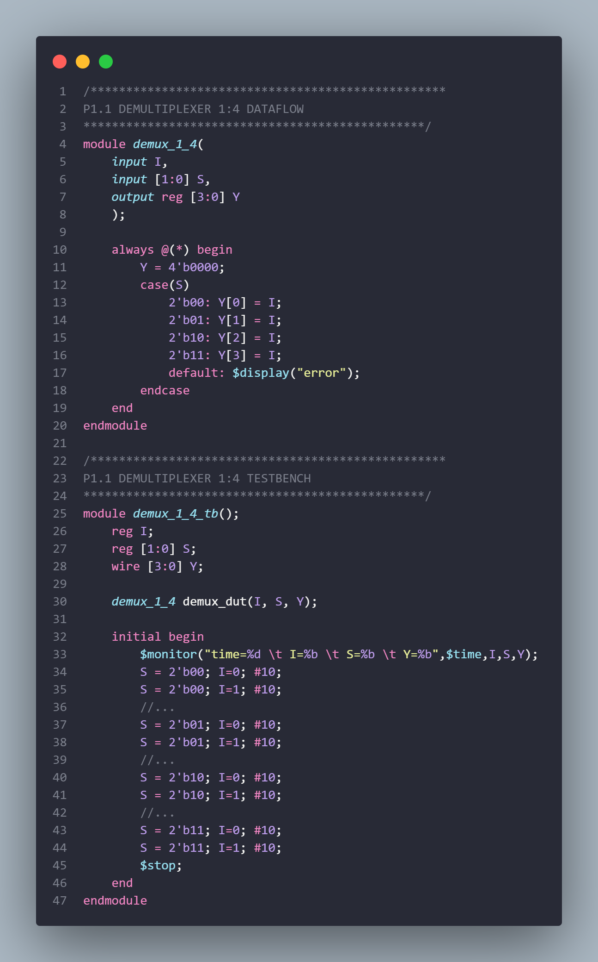
Mô phỏng bằng Verilog.
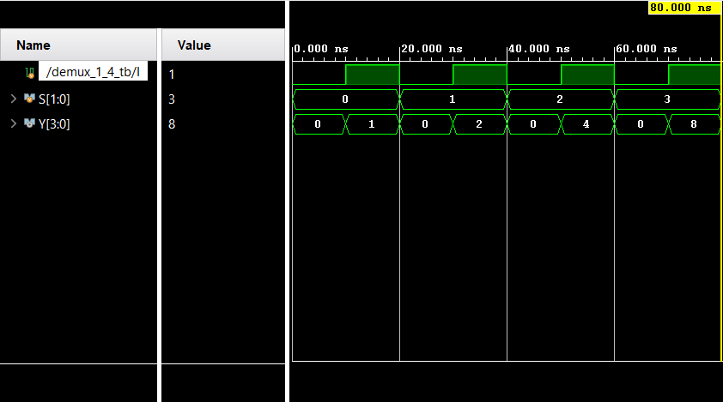
Kết quả đầu ra khi thử nghiệm.

